苏州大学 离散数学 课程试卷（ 3 卷）共 4 页
考试形式 闭 卷 年 月
院系 年级 专业
学号 姓名 成绩
- 名词解释： （10分）
1．映射：

2．环：

3．集合的划分：

4．对称闭包：

5．欧拉图：

二．求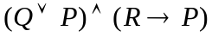的主析取范式和主合取范式。 （10分）

三．形式化下命题，并用推理规则证明其结论。每一个自然数不是奇数就是偶数；自然数是偶数当且仅当它能被2整除；并不是所有自然数都能被2整除。因此，有的自然数是奇数。
（10分）

四．证明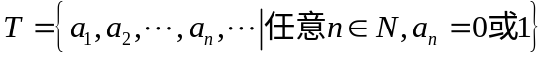是不可数集。 （10分）

五．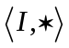（为整数集合）为代数系统，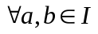，有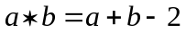。证明：是一个群。 （10分）

六． （1）设A、B为两个集合，证明：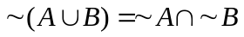。
（2）证明：实数集R上的小于等于关系是偏序关系。 （10分）

七．证明每个链是分配格。 （10分）

八．当图中每个结点度数大于等于3时，证明不存在7条边的简单连通平面图。 （10分）

九．若图G是不连通的，证明G的补图是连通的。 （10分）

十．设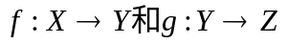是映射，使得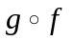是一个满射，且是一个入射。证明是满射。 （10分）

